մաթեմատիկա 1  Աշխատանքային փաթեթ  Առաջադրանքները կազմված են համակարգչով աշխատելու համար․ |  | Կազմող՝  Լուսինե Փաշայան  Մաթեմատիկա  Առաջին դասարան  Աշխատանքային փաթեթ  Չորրորդ մաս  Մխիթար Սեբաստացի կրթահամալիր  Իմացումի հրճվանք կրթական ծրագիր  Իմ էլ․ փոստի հացեն ՝ l.pashayan

Լրացրո՛ւ պակասող թվերը։
1 | 2 | 3 | 4 | 5 | 6 | 7 | 8 | 9 | 10
11 | 12
21
31
41
51
61
71
81
91

Կանաչով ներկի՛ր այն թվերը, որոնց միավորը 5 է։
Դեղինով ներկի՛ր այն թվերը, որոնց տասնավորը 7 է։
Կարմիրով ներկի՛ր 0-ով վերջացող թվերը։
Արագ հաշվի՛ր ներկված վանդակները։

Լրացրու՛ պակասող թվերը։

1 | 2 |  |  |  |  |  |  | 9 | 10
11 | 12 |  |  |  |  |  |  | 19 | 20
21 |  |  |  |  |  | 27 | 28
31 |  |  |  |  |  |  | 38
41 |  |  |  |  | 46
51 |  |  | 54
61
71 |  |  |  |  |  |  | 78
81 |  |  |  |  | 86
91 |  |  | 94

Կարդա՛ և ներկի՛ր համապատասխան վանդակը։
20 + 8 =
30 + 30 + 8 =
Այն թիվը, որն ունի 1 տասնյակ և 3 միավոր
20 + 3 =
70 + 4 =
Այն թիվը, որն ունի 1 տասնյակ և 8 միավոր
49 – 1 =
50 + 5 + 3 =
Այն թիվը, որն ունի 7 տասնյակ և 7 միավոր
100 – 20 =
20-ին հաջորդող թիվը
34 – 1 =
42- ին հաջորդող թիվը
70 + 5 + 1 =
74 + 1 =
54-ին նախորդող թիվը
60 + 3 =
60 + 10 + 3 =

Օգտվելով աղյուսակից՝ պատասխանի՛ր հարցերին։

Քանի՞ անգամ է կրկնվում 1 թվանշանը 1-100 թվերը գրելիս։
Քանի՞ անգամ է կրկնվում 5 թվանշանը 1-100 թվերը գրելիս։
Քանի՞ անգամ է կրկնվում 0 թվանշանը 1-100 թվերը գրելիս։

Օգտվելով գնացուցակից՝ կատարի՛ր գնումներ և հաշվի՛ր՝ որքան գումար է քեզ հարկավոր։
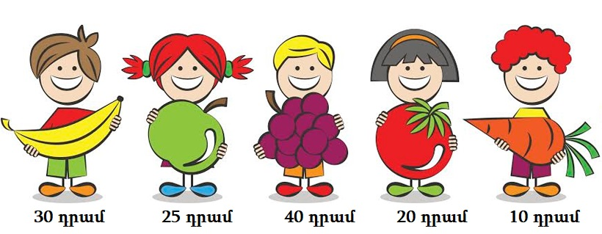

Որքա՞ն գումար է քեզ հարկավոր։
2 հատ բանան գնելու համար
3 հատ գազար և 1 հատ լոլիկ գնելու համար
2 հատ խաղող գնելու համար
3 հատ գազար և 2 հատ լոլիկ գնելու համար
Մեկական բանան, խնձոր և խաղող գնելու համար

Պատկերացրու, որ ունես 100 դրամ։ Ինչե՞ր կարող ես գնել։
Տարբերակ 1

Տարբերակ 2

Տարբերակ 3
Կատարի՛ր գումարում։

13 + 10 =

25 + 20 =

31 + 10 =

27 + 30 =

Կատարի՛ր հանում։

23 – 10 =

35 – 20 =

48 – 30 =

56 – 20 =

Լրացրու՛ պակասող թվերը։

1 | 2 |  |  |  | 6 |  |  | 9 | 10
11 | 12 |  |  | 15 |  |  | 18
21 |  |  | 24 |  |  | 27 |  |  | 30
31 |  |  |  | 35 | 36
41 |  |  |  |  | 46 |  |  |  | 50
51 |  | 53 |  |  |  |  | 58
61 |  |  |  | 65
71 | 72 |  |  |  |  | 77
81 |  |  |  |  | 86
91 |  |  | 94 |  |  |  | 98 |  | 100

Կատարի՛ր առաջադրանքները և ներկի՛ր համապատասխան վանդակները։
- 40 + 5 =
- 47-ին նախորդող թիվը՝
- 33-ին հաջորդող թիվը՝
- 60 և 4 թվերի գումարը՝
- 1 տասնյակ և 4 միավոր՝
- 20 –ը մեծացրո՛ւ 4-ով՝
- 6 տասնյակ և 6 միավոր՝
- 55-ին նախորդող թիվը՝
- 54 – 10 =
- 46 + 10 =

Պատկերների ո՞ր խմբով կստացվի ստանալ ընձուղտ։
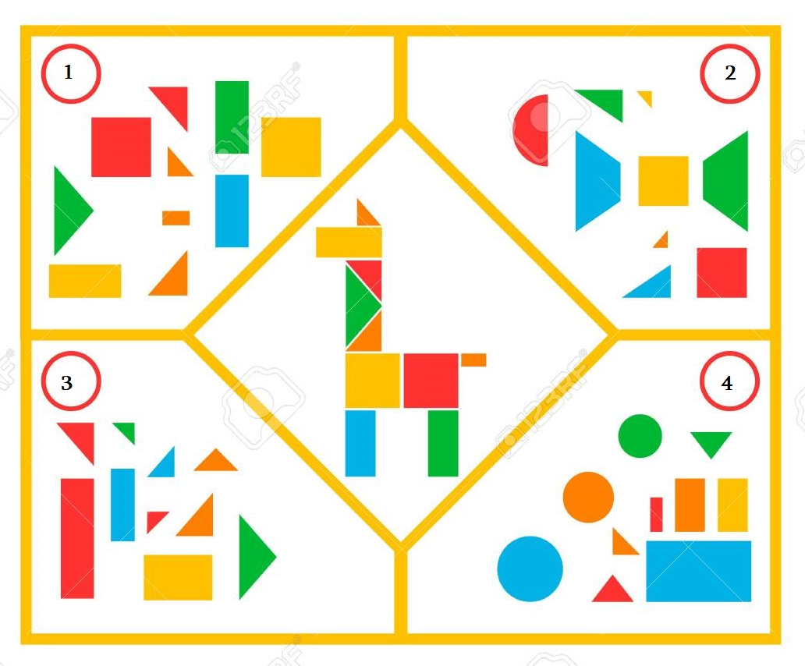

Լուծի՛ր խնդիրները։
Կարինան ու Էրիկը ընկեր Լուսինեին 13 ծաղիկ նվիրեցին։ Կարինան նվիրեց 7 ծաղիկ։ Քանի՞ ծաղիկ նվիրեց Էրիկը։
Լուծում

Պատասխան՝
Արեգը պարտեզում 17 ծաղիկ տնկեց։ Այդ ծաղիկներից 9-ը կակաչներ են, իսկ մնացածը՝ նարգիզներ։ Քանի՞ նարգիզ տնկեց Արեգը։
Լուծում

Պատասխան՝
Հաշվի՛ր։

20 + 4 =
24 – 4 =
24 – 20 =
24 + 10 =
24 – 10 =
24 – 3 =

30 + 7 =
37 - 7 =
37 – 30 =
37 + 20 =
37 – 10 =
37 – 5 =

9 + 6 = 4 + 8 = 12 – 7= 17 – 9 =
6 + 7= 3 + 9 = 14 – 8= 15 – 8 =
Լուծի՛ր ռեբուսը։
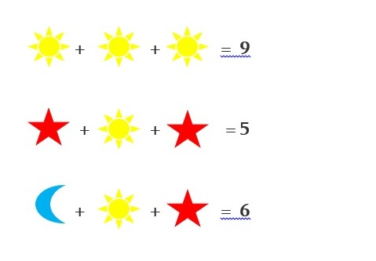
Լուծի՛ր խնդիրները։
Տատիկը պատրաստեց 13 կարկանդակ։ Դրանցից 5-ը մսով են, իսկ մնացածը՝ կարտոֆիլով։ Քանի՞ կարտոֆիլով կարկանդակ պատրաստեց տատիկը։
Լուծում

Պատասխան

Նարեն նկարեց 15 թիթեռ։ 8 թիթեռը ներկեց կարմիր, իսկ մնացածը՝ դեղին։ Քանի՞ դեղին թիթեռ նկարեց Նարեն։
Լուծում

Պատասխան

Լրացրու՛ պակասող թվերը։

1 | 2 |  |  |  | 6 |  |  | 9 | 10
11 | 12 |  | 14 |  |  | 17
21 |  | 23 |  | 25 |  |  |  |  | 30
31 |  |  |  | 35 |  |  | 38
41 |  |  |  |  | 46
51 |  | 53 |  |  |  |  | 58
61 |  |  | 64 |  |  |  |  |  | 70
71 | 72 | 73 |  |  |  | 77
81 |  |  |  |  |  |  |  | 89
91 |  |  |  | 95 |  |  | 98 |  | 100

Կատարի՛ր առաջադրանքները և ներկի՛ր համապատասխան վանդակները։

- 20 + 4
- 25 + 1
- 65 – 1
- 4 տասնյակ և 6 միավոր
- 6 տասնյակ և 6 միավոր
- 35 – ին նախորդող թիվը
- 19 – ին նախորդող թիվը
- 35 – ին հաջորդող թիվը
- 60 + 5
- 20 + 20 + 10 + 4
- 40 + 10 + 5 + 1
- 4 տասնյակ և 4 միավոր

Երկրաչափական պատկերների խումբը մոտեցրո՛ւ համապատասխան նկարին։

Գ | 1

Օգտվելով գնացուցակից՝ պատասխանի՛ր հարցերին։
ԳՆԱՑՈՒՑԱԿ

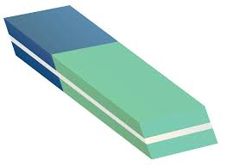
30 դրամ 20 դրամ 60 դրամ 10 դրամ

Որքա՞ն գումար է հարկավոր

- 2 գրիչ գնելու համար

- 2 ռետին գնելու համար

- 3 մատիտ գնելու համար

- 1 սոսինձ և 1 ռետին գնելու համար

- 1 գրիչ և 1 սոսինձ գնելու համար

- 1 սոսինձ, 1 գրիչ և 1 մատիտ գնելու համար

Թվերը դասավորի՛ր աճման կարգով:
35, 89, 12, 40, 39

Թվերը դասավորի՛ր նվազման կարգով:
19, 40, 87, 65, 56

Լուծի՛ր խնդիրները։
Զամբյուղում կա 12 միրգ։ Դրանցից 7-ը խնձոր է, մնացածը՝ դեղձ։
Քանի՞ դեղձ կա զամբյուղում։
Լուծում

Պատասխան

Տուփում կա 15 կարմիր և դեղին գնդակ։ 15-ից 7-ը դեղին են։ Քանի՞ կարմիր գնդակ կա տուփում։
Լուծում

Պատասխան
Կռահի՛ր օրինաչափությունը և ավելացրու՛ ևս երեք թիվ։
11, 22, 33,
11, 21, 31,
Պատմի՛ր 67 թվի մասին

- Թիվը գրի՛ր տառերով․ ————————————————————
- Ներկայացրո՛ւ կարգային գումարելիների գումարի տեսքով․67 = ___ + ___
- Քանի՞ տասնյակ և միավոր ունի․ Ունի —— տասնյակ և —— միավոր
- Հարևան թվերն են՝ ——— և ————
- Հաջորդող թիվն է ՝ ———
- Նախորդող թիվն է՝ ———
- Զո՞ւյգ է, թե՞ կենտ․ —————
- Միանի՞շ է, թե՞ երկնիշ․ ———————
- Մեծացրո՛ւ
- 1-ով —————————
- 3-ով —————————
- 20-ով —————————
- Փոքրացրո՛ւ
- 3-ով —————————
- 7-ով —————————
- 40-ով ————————

Քանի՞ երկնիշ թիվ է հնարավոր կազմել 6 և 7 թվանշաններով․
Քանի՞ երկնիշ թիվ է հնարավոր կազմել 2 , 5 , 8 թվանշաններով․
Քանի՞ երկնիշ թիվ է հնարավոր կազմել 1 , 9 , 0 թվանշաններով․
Լուծի՛ր ռեբուսը։
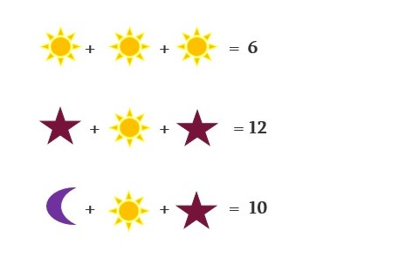
արև | աստղ | լուսին

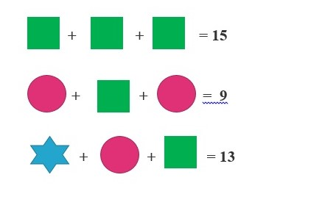

քառակուսի | շրջան | աստղ

Լուծի՛ր խնդիրները։
20 արշավականներ մեկ շարքով բարձանում են Արագած լեռը։ Արամը, վերջից հաշված՝ շարքում իններորդն է, իսկ Ռուբենը՝ սկզբից հաշված՝ տասներորդն է։ Քանի՞ արշավական կա Արամի և Ռուբենի միջև։

Արեգը Դավթին տվեց իր մոտ եղած կոնֆետների կեսը։ Դավիթը ունեցավ 5 կոնֆետ։ Արեգը սկզբում քանի՞ կոնֆետ ուներ, եթե Դավիթը սկզբում ուներ մեկ կոնֆետ։

10 թիթեռները նստոտեցին չորս ծաղիկների վրա։ Բոլոր ծաղիկների վրա տարբեր քանակով թիթեռ նստեց։ Յուրաքանչյուր ծաղկի վրա քանի՞ թիթեռ նստեց։

Ստեֆանին, Էլենան, Վիկտորյան և Վանէն որոշեցին լուսանկարվել՝ կանգնելով կողք կողքի։ Նրանք որոշեցին լուսանկարվել տարբեր ձևերով։ Քանի՞ լուսանկար կստացվի, եթե Էլենան և Վիկտորյան միշտ իրար կողքի պիտի կանգնեն։

Ագարակում ապրող ճագարին կերակրում են երկու տարբեր բանջարեղենով։ Հարությունը տնից բերեց կաղամբ, բազուկ և գազար։ Քանի՞ տարբեր կերակուր կունենա ճագարը։

Հաշվի՛ր։
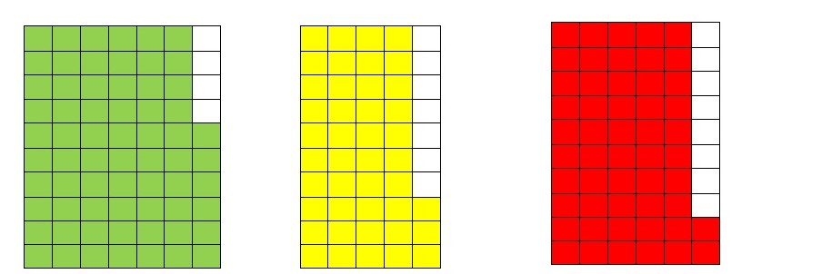
66 - 6 = 43 - 3 = 52 - 2 =
66 - 60 = 43 – 40 = 52 – 50 =

43 – 3 = 36 – 6 = 81 – 1 =
43 – 40 = 36 – 30 = 81 – 80 =

Լուծի՛ր խնդիրները։
Նարինջը էժան է խնձորից, բայց թանկ է խաղողից։ Մրգերից ո՞րն է ամենից թանկը։

Երկու ընկեր գնացքով հարևան քաղաք մեկնեցին: Գնացքը ուներ 13 վագոն։ Ընկերներից մեկը առջևից 3-րդ վագոնը նստեց, իսկ մյուսը՝ վերջից 7-րդը: Ընկերների միջև քանի՞ վագոն կա։

Արկղում կա 2 բազուկ և 3 գազար : Ագարակի նապաստակներին կերակրելու համար Դավիթը, առանց նայելու, արկղից վերցրեց 4 բանջարեղեն: Նապաստակները գազար կերա՞ն:

Ուսումնական ճամփորդության ժամանակ Կարինան մի քանի դեղձ բաժանեց իր և իր 7 ընկերների միջև։ Յուրաքանչյուրը ստացավ կես խնձոր։ Քանի՞ խնձոր բաժանեց Կարինան։

Հասմիկը, Սամվելը, Էդուարդը և Միքայելը որոշեցին լուսանկարվել՝ կանգնելով կողք կողքի (մեկ շարքով)։ Քանի՞ լուսանկար կստացվի, եթե նրանք լուսանկարվեն բոլոր հնարավոր տարբերակներով։
Լրացրո՛ւ մայիս ամսվա օրացույցի պակասող թվերը։
երկուշաբթի | երեքշաբթի | չորեքշաբթի | հինգշաբթի | ուրբաթ | շաբաթ | կիրակի
 |  |  |  | 1

1. | Քանի՞ շաբաթ ունի մայիս ամիսը։
2. | Քանի՞ երեքշաբթի ունի մայիս ամիսը։
3. | Այսօր մայիսի քանի՞սն է։ Օրացույցի վրա կարմիրով նշի՛ր այսօրվա ամսաթիվը։
4. | Վաղը մայիսի քանի՞սը կլինի։ Նշի՛ր կանաչով։
5. | Հինգ օր առաջ մայիսի քանի՞սն էր։ Նշի՛ր կապույտով։
6. | Ութ օրից մայիսի քանի՞սը կլինի։
7. | Երեք օր առաջ մայիսի քանի՞սն էր։
Կարդա՛ և պատասխանի՛ր հարցերին։

Նշի՛ր ճիշտ պատասխանը։
- Մայիսի 15-ը շաբաթվա ի՞նչ օր է։
երկուշաբթի | երեքշաբթի | չորեքշաբթի | հինգշաբթի | ուրբաթ | շաբաթ | կիրակի

- Մայիսի 21-ը շաբաթվա ի՞նչ օր է լինելու։
երկուշաբթի | երեքշաբթի | չորեքշաբթի | հինգշաբթի | ուրբաթ | շաբաթ | կիրակի

- Հինգ օրից շաբաթվա ո՞ր օրն է լինելու։
երկուշաբթի | երեքշաբթի | չորեքշաբթի | հինգշաբթի | ուրբաթ | շաբաթ | կիրակի

- Յոթ օր առաջ շաբաթվա ի՞նչ օր էր։
երկուշաբթի | երեքշաբթի | չորեքշաբթի | հինգշաբթի | ուրբաթ | շաբաթ | կիրակի

- Ինչպիսի՞ եղանակ է այսօր։
արևոտ | քամոտ | անձրևային | ամպամած | ցրտոտ | տաք | պայծառ

Պատմի՛ր 36 թվի մասին

- Թիվը գրի՛ր տառերով․ ————————————————————
- Ներկայացրո՛ւ կարգային գումարելիների գումարի տեսքով․36 = ___ + ___
- Քանի՞ տասնյակ և միավոր ունի․ Ունի —— տասնյակ և —— միավոր
- Հարևան թվերն են՝ ——— և ————
- Հաջորդող թիվն է ՝ ———
- Նախորդող թիվն է՝ ———
- Զո՞ւյգ է, թե՞ կենտ․ —————
- Միանի՞շ է, թե՞ երկնիշ․ ———————
- Մեծացրո՛ւ
- 3-ով —————————
- 2-ով —————————
- 10-ով —————————
- Փոքրացրո՛ւ
- 2-ով —————————
- 5-ով —————————
- 20-ով ————————

Լրացրո՛ւ աղյուսակը։
գումարելի |  | գումարելի |  | գումար
4 | + | 3 | =
7 | + | 8 | =
10 | + | 4 | =
30 | + | 9 | =
22 | + | 10 | =

Գտի՛ր անհայտ գումարելին։
7 + ___ = 10
8 + ___ = 11
10 + ___ = 17
20 + ___ = 50
45 + ___ = 65

Հաշվի՛ր։
34 + 21 = 50 + 5 = 55
25 + 12 =
53 + 35 =
85 + 11 =
41 + 57 =

Գրի՛ր՝ ժամը քանիսին է։

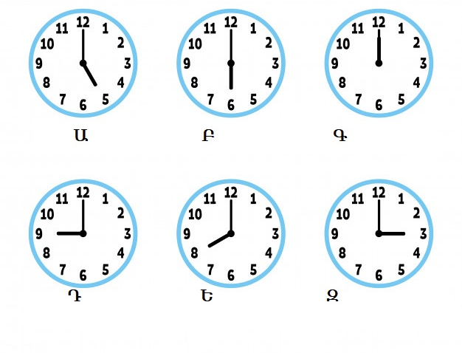
Ա | Բ | Գ | Դ | Ե | Զ

Լրացրո՛ւ աղյուսակը։
Նվազելի |  | Հանելի |  | Տարբերություն
8 | – | 3 | =
13 | – | 8 | =
24 | – | 4 | =
39 | – | 9 | =
25 | – | 20 | =

Գրի՛ր պակասող թիվը։
նվազելի |  | հանելի |  | տարբերություն
43 | - | 3 | =
54 | - | 50 | =
42 | - |  | = | 40
98 | - |  | = | 8
65 | - | 40 | =
35 | - | 14 | =

Հաշվի՛ր։
23 - 12 = 10 + 1 = 11
45 – 34 =
67 – 55 =
98 – 67 =
89 – 58 =
Գրի՛ր՝ ժամը քանիսին է։ 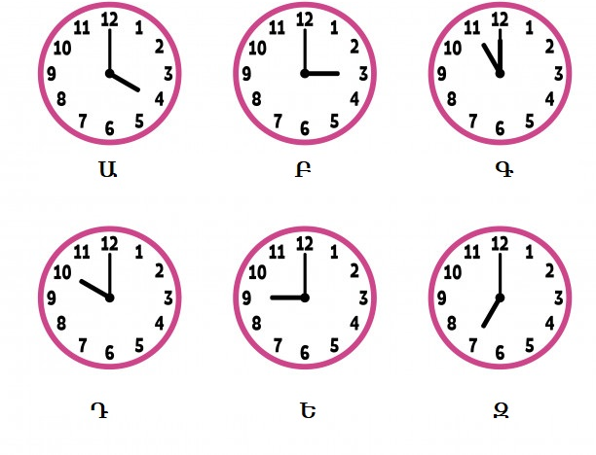
Ա | Բ | Գ | Դ | Ե | Զ

Լուծի՛ր խնդիրները։
Սեխը ծանր է դդումից, բայց թեթև է ձմերուկից։ Ո՞րն է ամենածանրը։

Հինգ օր առաջ Արևմտյան դպրոցի սովորողները մասնակցեցին շախմատի ֆլեշմոբին: Շաբաթվա ո՞ր օրն էր ֆլեշմոբը, եթե վաղը կիրակի է:

Պարի խմբում կար 19 տղա և 25 աղջիկ: Ամեն օր խմբին միանում էր 2 աղջիկ և 3 տղա: Քանի՞ օրից պարախմբում տղաների և աղջիկների քանակները կհավասարվեն:

Տուփում կա 3 կարմիր և 5 կանաչ միանման գնդակներ։ Առանց նայելու քանի՞ գնդակ պետք է վերցնել, որ գոնե 1 դեղին գնդակ դուրս գա։

Գագիկը գարնանը 20 սմ բարձրություն ունեցող եղևնի տնկեց: Տնկին ամեն տարի բարձրանում է 20 սանտիմետրով: Տնկելուց քանի՞ տարի հետո Գագիկի եղևնու բարձրությունը կլինի 80 սմ:

Ըստ օրինակի կազմի՛ր հավասարություններ։
7, 5, 12 | 8, 3, 11 | 5, 9, 14 | 7, 8,15 | 9, 6, 15 | 8, 9, 17
7 + 5 =
5 + 7 =
12 – 5 =
12 – 7=

Գրի՛ր պատկերների անունները։

գույնը | Պատկերի անվանումը
կարմիր | շրջան, ութանկյուն
դեղին
կապույտ
Կանաչ
նարնջագույն
Դեղին և հավասարակողմ
Կարմիր և բազմանկյուն
Հաշվի՛ր․

8 + 4 = 5 + 9 = 7 + 6 =
4 + 8 = 9 + 5 = 6 + 7 =
12 – 4 = 14 – 5= 13 – 7 =
12 – 8= 14 – 9= 13 – 6 =

24 + 3 = 43 + 5 = 76 + 2 =
39 - 6 = 47 - 2= 74 - 1 =

12 + 20= 45 + 50 = 68 + 20 =
34 - 10 = 57 – 40 = 98 – 45 =

23 + 12 = 56 + 43 = 37 + 42 =
78 – 43 = 87 – 46= 85 – 24 =

Հաշվի՛ր և գրանցի՛ր պատկերների քանակը։

Ձվածիր
Եռանկյուն
Ուղղանկյուն
Շրջան
Քառակուսի

Ըստ օրինակի կազմի՛ր հավասարություններ։
15, 10, 5 | 8 , 5, 13 | 20, 4, 24 | 9, 7, 16 | 30, 7, 37 | 23, 12, 35
10 + 5 = 15
5 = 10 = 15
15 – 5 =
15 – 10=
Լուծի՛ր խնդիրները։
Լողի պարապմունքին երկուշաբթի մասնակցեցին 11 տղա և 5 աղջիկ: Երեքշաբթի նրանց միացան մեկ տղա և երեք աղջիկ: Եվ այդպես ամեն օր։ Շաբաթվա ո՞ր օրը տղաների և աղջիկների քանակը կհավասարվի:

Գրապահարանի դարակում 17 գիրք կար։ Լևոնը որոշեց վերցնել Հ Թումանյանի «Պոչատ աղվեսը» գիրքը։ Նատալին հուշեց նրան, որ գիրքը վերջից հաշված ութերորդն է։ Սկզբից հաշված ո՞րերորդ գիրքը պետք է վերցնի Լևոնը։

Երեք ընկերները միասին 6 պաղպաղակ կերան: Բոլորը տարբեր քանակի պաղպաղակ կերան: Քանի՞ պաղպաղակ կերավ ընկերներից յուրաքանչյուրը:

Էրիկը տատիկի հետ պատրաստեց թխվածքաբլիթներ։ Նա իր պատրաստած թխվածքաբլիթների կեսը կերավ իր եղբոր հետ։ Մնացածի կեսը տարավ դպրոց, և մնաց ընդամենը չորս թխվածքաբլիթ։ Սկզբում քանի՞ թխվածքաբլիթ թխեցին Էրիկը և տատիկը։

Մայրիկների տոնին պատրաստվելու համար սովորողները կավից կախազարդեր պատրաստեցին։ Մեկ կիլոգրամ կավից պատրաստեցին 20 կախազարդ։ Սովորողները քանի՞ կախազարդ կպատրաստեն երկուս ու կես կիլոգրամ կավից։

Լրացրո՛ւ հունիս ամսվա օրացույցի պակասող թվերը։
երկուշաբթի | երեքշաբթի | չորեքշաբթի | հինգշաբթի | ուրբաթ | շաբաթ | կիրակի
 |  |  |  |  | 20

1. | Քանի՞ երկուշաբթի ունի հունիս ամիսը։
2. | Քանի՞ կիրակի ունի հունիս ամիսը։
3. | Այսօր հունիսի քանի՞սն է։ Օրացույցի վրա դեղինով նշի՛ր այսօրվա ամսաթիվը։
4. | Վաղը հունիսի քանի՞սը կլինի։ Նշի՛ր կանաչով։
5. | Վեց օր առաջ հունիսի քանի՞սն էր։ Նշի՛ր կապույտով։
6. | Ինը օրից հունիս քանի՞սը կլինի։
7. | Չորս օր առաջ հունիսի քանի՞սն էր։
Կարդա՛ և պատասխանի՛ր հարցերին։

Նշի՛ր ճիշտ պատասխանը։
- Հունիսի 12-ը շաբաթվա ի՞նչ օր է։
երկուշաբթի | երեքշաբթի | չորեքշաբթի | հինգշաբթի | ուրբաթ | շաբաթ | կիրակի

- Հունիսի 17-ը շաբաթվա ի՞նչ օր է լինելու։
երկուշաբթի | երեքշաբթի | չորեքշաբթի | հինգշաբթի | ուրբաթ | շաբաթ | կիրակի

- Երեք օրից շաբաթվա ո՞ր օրն է լինելու։
երկուշաբթի | երեքշաբթի | չորեքշաբթի | հինգշաբթի | ուրբաթ | շաբաթ | կիրակի

- Ութ օր առաջ շաբաթվա ի՞նչ օր էր։
երկուշաբթի | երեքշաբթի | չորեքշաբթի | հինգշաբթի | ուրբաթ | շաբաթ | կիրակի

- Ինչպիսի՞ եղանակ է այսօր։
արևոտ | քամոտ | անձրևային | ամպամած | ցրտոտ | տաք | պայծառ

Միևնույն արժեք ունեցող արտահայտությունները ներկի՛ր միևնույն գույնով։
12 - 9 | 9 + 1 | 4 + 1 | 20 - 6
20 + 10 | 44 - 30 | 29 + 1 | 90 - 60
7 + 7 | 6 - 3 | 15 - 5 | 9 - 4
40 - 10 | 10 + 4 | 30 - 0 | 20 - 10
10 - 5 | 25 + 5 | 2 + 1 | 24 - 10
100 - 70 | 8 - 3 | 28 + 2 | 37 - 7
65 - 51 | 11 – 6 | 90 - 80 | 3 – 0

Թվերը դասավորի՛ր աճման կարգով։
- 16, 61, 75, 57, 77
- 12, 98, 89, 88, 99,21

Թվերը դասավորի՛ր նվազման կարգով։
- 45, 45, 67, 76, 66, 77
- 23, 89, 32, 17, 71, 99

Քանի՞ տարբեր թվանշան ենք օգտագործում 23–ից 39 թվերը գրելու համար։

Պատմի՛ր և 77 թվի մասին

- Թիվը գրի՛ր տառերով․ ————————————————————
- Ներկայացրո՛ւ կարգային գումարելիների գումարի տեսքով․77 = ___ + ___
- Քանի՞ տասնյակ և միավոր ունի․ Ունի —— տասնյակ և —— միավոր
- Հարևան թվերն են՝ ——— և ————
- Հաջորդող թիվն է ՝ ———
- Նախորդող թիվն է՝ ———
- Զո՞ւյգ է, թե՞ կենտ․ —————
- Միանի՞շ է, թե՞ երկնիշ․ ———————
- Մեծացրո՛ւ
- 3-ով —————————
- 1-ով —————————
- 20-ով —————————
- Փոքրացրո՛ւ
- 2-ով —————————
- 6-ով —————————
- 50-ով ————————

Լուծի՛ր խնդիրները։

Արևմտյան դպրոցի սովորողները ջերմոցից հավաքեցին 16 կգ վարունգ։ Հավաքած վարունգի կեսը թթու դրեցին։ Մնացած վարունգի կեսը օգտագործեցին աղցանի համար։ Քանի՞ կիլոգրամ վարունգ մնաց։

Երկու կիլոգրամ ալյուրից 40 գաթա կարելի է թխել: Հասմիկն ու մայրիկը օգտագործեցին մեկ ու կես կիլոգրամ ալյուր: Քանի՞ գաթա թխեցին:

Նարեն ունի 24 մատիտ, Նռանեն ունի 30 մատիտ: Նռանեն քանի՞ մատիտ նվիրի Նարեին, որ երկուսի մատիտների քանակները հավասարվեն:

Դպրոցական ավտոբուսում կար 18 մարդ: Կանգառներից յուրաքանչյուրում իջավ 5 մարդ և բարձրացավ՝ 2 -ը: Քանի՞ մարդ կար ավտոբուսում 4-րդ և 5-րդ կանգառների միջև:

Սկյուռիկն ուներ 20 սունկ: Ամեն օր նա ուտում էր երկու սունկ: 20-րդ սունկը նա կերավ երկուշաբթի: Շաբաթվա ո՞ր օրն էր նա սկսել ուտել իր սնկերը:

Հաշվի՛ր․
42 + 3 = 34 + 5 = 66 + 2 =
97 - 4 = 75 - 2= 45 - 1 =

25 + 20= 52 + 10 = 61 + 30 =
47 - 10 = 97 – 40 = 94 – 50 =

34 + 13 = 64 + 32 = 71 + 28 =
85 – 34 = 97 – 41= 55 – 44 =

Ո՞ր կտորն է պոկվել։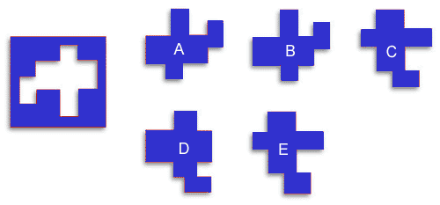

Լուծի՛ր խնդիրները։
Դավիթն այս ամառ ճամփորդեց ավելի շատ, քան Արամը, իսկ Նարեն՝ ավելի շատ, քան Դավիթը։ Ո՞վ ամենաքիչը ճամփորդեց։

Երեք ընկերներ գնացին գյուղ՝ կեռաս, խնձոր և սալոր հավաքելու: Լևոնը ո՛չ սալոր հավաքեց, ո՛չ կեռաս, Գագիկը՝ ո՛չ կեռաս, ո՛չ խնձոր: Ի՞նչ միրգ հավաքեցին Լևոնը, Գագիկը և Լեոն:

Երկու ընկեր գնացքի նույն վագոնով հարևան քաղաք մեկնեցին: Ընկերներից մեկը առջևից 5-րդ վագոնը նստեց, իսկ մյուսը՝ վերջից 5-րդը: Քանի՞ վագոն ուներ գնացքը:

Վաչեն մեկից սկսեց մեկական հաշվել դեպի առաջ: Առաջին յոթ հատ թիվը արտասանեց աջ ոտքի վրա կանգնած: Հաջորդ յոթ հատ թիվը արտասանեց ձախ ոտքի վրա կանգնած։ Եվ այդպես՝ յուրաքանչյուր յոթ հատ թիվ արասանելուց հետո ոտքը փոխում էր: Ո՞ր ոտքի վրա կանգնած արտասանեց 28 թիվը:

Արեգը այժմ 6 տարեկան և 4 ամսեկան է: Քանի՞ ամիս հետո Վահեն կդառնա 7 տարեկան:

Օրվա ընթացքում 1 ձին խոտ է ուտում է 3 անգամ, ամեն անգամ՝ 10 կգ ։ Երեք օրում քանի՞ կգ խոտ կուտի ձին։

Երեկ Ստեֆանիի ծննդյան օրն էր: Վաղը ուրբաթ է: Շաբաթվա ո՞ր օրն էր Ստեֆանիի ծննդյան տոնը:

